**Arduino Tic-Tac-Toe**

**Nume: Vădean Adriana-Maria**

**Grupa : 30231**

**1.Cerința proiectului**

Se cere implementarea unui joc X și 0, cu ajutorul a 9 led-uri și rezistențe, unde utilizatorul proiectului se joacă împotriva programului.

**2.Soluția proiectului**

Pentru început, vom începe implementarea proiectului cu o matrice de 3x3 cu led-uri ce reprezintă jocul. Fiecare element din matrice fiind o căsuță din joc. Vom defini un led care e pornit pentru jucătorul 1 și un led care pâlpâie mai încet ca și jucătorul 2. Un led care e oprit reprezintă căsuță ca fiind goală, și un led care pâlpâie mai repede reprezintă că a fost selectată căsuța respectivă. Vom poziționa led-urile ca și o matrice de 3x3 pe breadboard. Pentru conectarea led-urilor, am folosit pinii 12-4. Pentru input am folosit un potențiometru, pentru a genera valori analogice, pentru a marca fiecare căsuță din matrice. Am folosit și un buton, pentru a pune X sau 0 într-o anumită căsuță. Pentru conectarea potențiometrului, am folosit 3 fire, unul conectat la 5V și altul la GND, și output(cel din mijloc).Pentru conectarea butonului, am folosit 2 fire, unul conectat la 5V și altul la pinul 2.La buton am conectat si o rezistentă de 10k.Cel de al 10-lea led, are rolul de a vedea a cui rând este.

În poza următoare, avem definite variabilele necesare și anume, poz_curenta pentru a vedea care este celula curentă, și avem nevoie și de poziția precedentă ca atunci când starea celulii curente se schimbă, se schimbă și a celei precedente(acestea fiind între 0 si 8). Variabila led_1 reprezinta pinul de pe Arduino pentru pinul de sus stânga, și atunci după așezarea led-urilor, pentru celălalte vor fi pinii 12-8.Variabila m reprezintă matricea în sine.

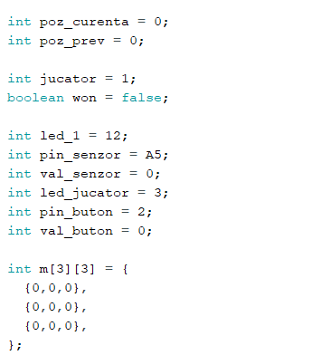

Pentru ca led-urile să pâlpâie, vom defini niște timere, unul pentru jucătorul care are led-urile ce pâlpâie, și unul pentru când este selectată o celulă.

Funcția de schimb o folosim pentru a schimba playeri. Funcțiile de set și get le folosim pentru valorile din matrice, iar funcția win va aprinde doar led-urile câștigătoare.

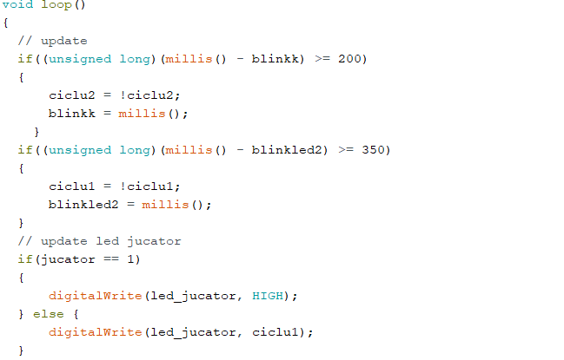

Vom updata timerele. Dacă ultima schimbare de la low la high a fost mai lungă de cât un anumit timp specificat, atunci se va schimba ciclul, astfel led-urile vor pâlpâi și vom scrie corect valoare la led pentru a cărui jucător este răndul, acestea trebuie updatate mereu.

După vom seta poziția selectată anterior, la poziția selectată curent. După se verifică cu ce poziție este egală valoarea citită. Valoarea poate fi intre 0V și 5V. Îl vom înmulți apoi cu un număr <= 1. Acest număr va crește treptat de la 1/9 la 9/9. Dacă valoarea citită este mai mică decât această valoare, vom seta poziția selectată la orice număr a fost împărțit la 9 și vom scădea 1, deoarece indexarea începe de la 0. Apoi se verifică dacă butonul este apăsat. Dacă da, vom verifica dacă celula din poziția selectată nu este ocupată de jucătorul 1 sau 2. Dacă nu este, putem seta celula la jucătorul curent și apoi schimbăm jucătorul. Dacă butonul nu este apăsat, totuși, vom seta celula selectată în starea selectată, dacă este goală; dacă celula selectată s-a schimbat, vom seta și celula selectată anterior înapoi la gol, dacă era în starea selectată.

Într-un final, se verifică condițiile de câștig, iar led-uri se luminează după ce condiții sunt verificate pentru câștig.

**3.Diagrama circuitului**

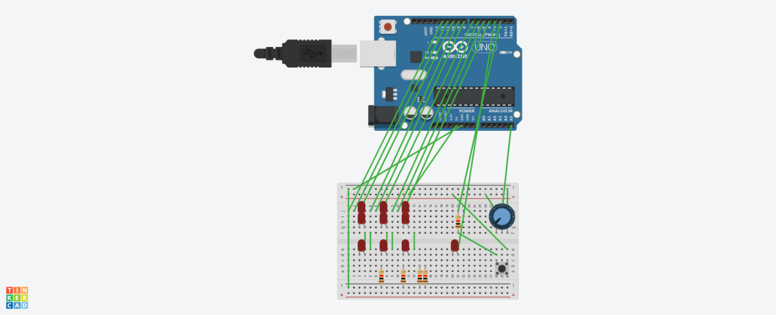

**4.Poză cu proiectul**

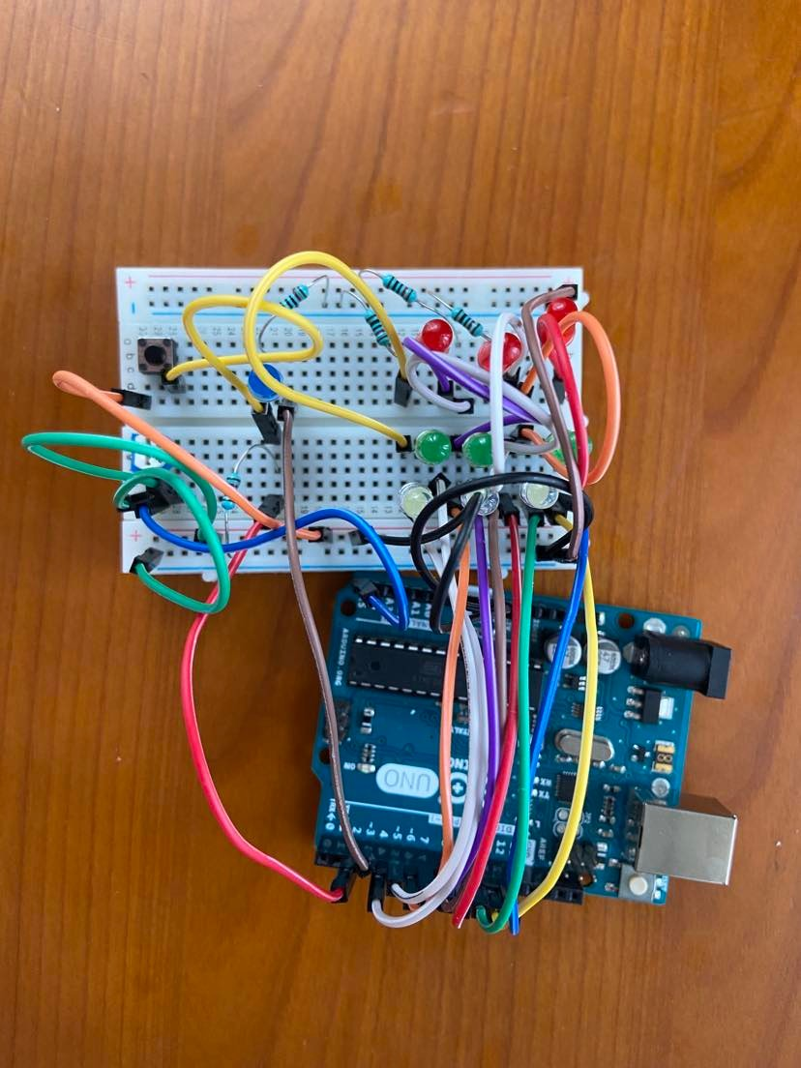

**5.Bibliografie**

https://biblioteca.utcluj.ro/files/carti-online-cu-coperta/336-3.pdf